备战2018中考系列：数学2年中考1年模拟
第二篇 方程与不等式
专题09 分式方程
☞解读考点
知 识 点 |  | 名师点晴
分式方程 的有关概念[来源:学+科+网][来源:Zxxk.Com] | 1．分式方程 | 会识别分式方程．[来源:学科网][来源:学科网][来源:学§科§网Z§X§X§K]
分式方程 的有关概念[来源:学+科+网][来源:Zxxk.Com] | 2．分式方程的增根 | 会识别分式方程的增根．
分式方程的解法 | 步骤 | 会解分式方程．
分式方程的应用 | 由实际问题抽象出分式方程 | 要列方程，首先要根据题意找出存在的等量关系．  最后要检验结果是不是合理．

☞2年中考
【2017年题组】
一、选择题
1．（2017四川省达州市）某市从今年1月1日起调整居民用水价格，每立方米水费上涨．小丽家去年12月份的水费是15元，而今年5月的水费则是30元．已知小丽家今年5月的用水量比去年12月的用水量多5cm³．求该市今年居民用水的价格．设去年居民用水价格为x元/cm³，根据题意列方程，正确的是（ ）
A． B． C． D．
【答案】A．
【解析】
试题分析：设去年居民用水价格为x元/cm³，根据题意列方程：
=5，故选A．
考点：由实际问题抽象出分式方程．
2．（2017临沂）甲、乙二人做某种机械零件，已知甲每小时比乙多做6个，甲做90个所用时间与乙做60个所用时间相等，求甲、乙每小时各做零件多少个．如果设乙每小时做x个，那么所列方程是（ ）
A． B． C． D．
【答案】B．
【解析】
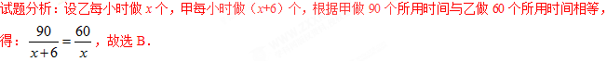
考点：由实际问题抽象出分式方程．
3．（2017四川省凉山州）若关于x的方程与有一个解相同，则a的值为（ ）
A．1 B．1或﹣3 C．﹣1 D．﹣1或3
【答案】C．
【解析】
试题分析：解方程，得：x₁=1，x₂=﹣3，∵x=﹣3是方程的增根，∴当x=1时，代入方程，得：，解得a=﹣1．故选C．
点睛：本题考查了解一元二次方程﹣因式分解法，分式方程的解．此题属于易错题，解题时要注意分式的分母不能等于零．学科~网
考点：1．解一元二次方程﹣因式分解法；2．分式方程的解．
4．（2017山东省聊城市）如果解关于x的分式方程时出现增根，那么m的值为（ ）
A．﹣2 B．2 C．4 D．﹣4
【答案】D．
【解析】
试题分析：，去分母，方程两边同时乘以x﹣2，得：
m+2x=x﹣2，由分母可知，分式方程的增根可能是2，当x=2时，m+4=2﹣2，m=﹣4，故选D．
点睛：本题考查了分式方程的增根．增根问题可按如下步骤进行：①让最简公分母为0确定增根；②化分式方程为整式方程；③把增根代入整式方程即可求得相关字母的值．
考点：分式方程的增根．
5．（2017黑龙江省龙东地区）已知关于x的分式方程的解是非负数，那么a的取值范围是（ ）
A．a＞1 B．a≥1 C．a≥1且a≠9 D．a≤1
【答案】C．
【解析】
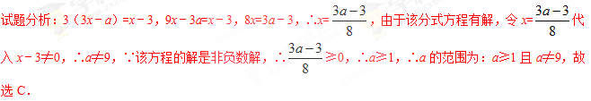
考点：1．分式方程的解；2．解一元一次不等式．
6．（2017贵州省黔东南州）分式方程的根为（ ）
A．﹣1或3 B．﹣1 C．3 D．1或﹣3
【答案】C．
【解析】
试题分析：去分母得：3=x²+x﹣3x，解得：x=﹣1或x=3，经检验x=﹣1是增根，分式方程的根为x=3，故选C．
点睛：此题考查了解分式方程，利用了转化的思想，解分式方程注意要检验．
考点：1．解分式方程；2．分式方程及应用．学科！网
7．（2017南宁）一艘轮船在静水中的最大航速为35km/h，它以最大航速沿江顺流航行120km所用时间，与以最大航速逆流航行90km所用时间相等．设江水的流速为vkm/h，则可列方程为（ ）
A． B． C． D．
【答案】D．
【解析】
试题分析：设江水的流速为vkm/h，根据题意得：，故选D．
点睛：此题主要考查了由实际问题抽象出分式方程，关键是正确理解题意，表示出顺水和逆水行驶速度，找出题目中等量关系，然后列出方程．
考点：由实际问题抽象出分式方程．
8．（2017新疆乌鲁木齐市）2017年，在创建文明城市的进程中，乌鲁木齐市为美化城市环境，计划种植树木30万棵，由于志愿者的加入，实际每天植树比原计划多20%，结果提前5天完成任务，设原计划每天植树x万棵，可列方程是（ ）
A． B．
C． D．
【答案】A．
【解析】
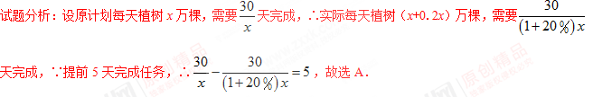
考点：由实际问题抽象出分式方程．
9．（2017重庆）若数a使关于x的分式方程的解为正数，且使关于y的不等式组的解集为y＜﹣2，则符合条件的所有整数a的和为（ ）
A．10 B．12 C．14 D．16
【答案】A．
【解析】
试题分析：分式方程的解为x=且x≠1，∵关于x的分式方程的解为正数，∴＞0且≠1，∴a＜6且a≠2．
，解不等式①得：y＜﹣2；
解不等式②得：y≤a．
∵关于y的不等式组的解集为y＜﹣2，∴a≥﹣2，∴﹣2≤a＜6且a≠2．
∵a为整数，∴a=﹣2、﹣1、0、1、3、4、5，（﹣2）+（﹣1）+0+1+3+4+5=10．
故选A．
点睛：本题考查了分式方程的解以及解一元一次不等式，根据分式方程的解为正数结合不等式组的解集为y＜﹣2，找出﹣2≤a＜6且a≠2是解题的关键．
考点：1．分式方程的解；2．解一元一次不等式组；3．含待定字母的不等式（组）；4．综合题．
10．（2017重庆B）若数a使关于x的不等式组有且仅有四个整数解，且使关于y的分式方程有非负数解，则所以满足条件的整数a的值之和是（ ）
A．3 B．1 C．0 D．﹣3
【答案】B．
【解析】
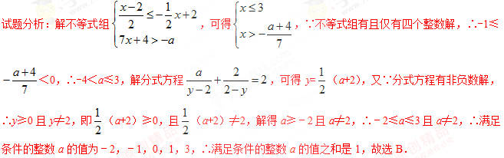
点睛：本题主要考查了分式方程的解，解题时注意：使分式方程中令等号左右两边相等且分母不等于0的未知数的值，这个值叫方程的解．
考点：1．分式方程的解；2．一元一次不等式组的整数解；3．含待定字母的不等式（组）；4．综合题．
二、填空题
11．（2017四川省绵阳市）关于x的分式方程的解是 ．
【答案】x=﹣2．
【解析】
试题分析：两边乘（x+1）（x﹣1）得到，2x+2﹣（x﹣1）=﹣（x+1），解得x=﹣2，经检验，x=﹣2是分式方程的解，∴x=﹣2．故答案为：x=﹣2．
考点：解分式方程．
12．（2017山东省泰安市）分式与的和为4，则x的值为 ．
【答案】3．
【解析】
试题分析：∵分式与的和为4，∴，去分母，可得：7﹣x=4x﹣8，解得：x=3．
经检验x=3是原方程的解，∴x的值为3．故答案为：3．
考点：解分式方程．
13．（2017江苏省宿迁市）若关于x的分式方程有增根，则实数m的值是 ．
【答案】1．
【解析】
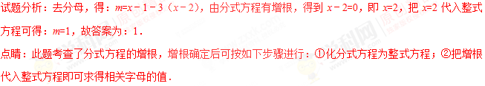
考点：分式方程的增根．
14．（2017浙江省温州市）甲、乙工程队分别承接了160米、200米的管道铺设任务，已知乙比甲每天多铺设5米，甲、乙完成铺设任务的时间相同，问甲每天铺设多少米？设甲每天铺设x米，根据题意可列出方程： ．
【答案】．
【解析】
试题分析：设甲工程队每天铺设x米，则乙工程队每天铺设（x+5）米，由题意得：．故答案为：．学科#网
考点：由实际问题抽象出分式方程．
15．（2017四川省攀枝花市）若关于x的分式方程无解，则实数m=_______．
【答案】3或7．
【解析】
试题分析：方程去分母得：7+3（x﹣1）=mx，整理，得（m﹣3）x=4，当整式方程无解时，m﹣3=0，m=3；
当整式方程的解为分式方程的增根时，x=1，∴m﹣3=4，m=7，∴m的值为3或7．故答案为：3或7．
考点：1．分式方程的解；2．分类讨论．
16．（2017湖北省荆州市）若关于x的分式方程的解为负数，则k的取值范围为 ．
【答案】k＜3且k≠1．
【解析】
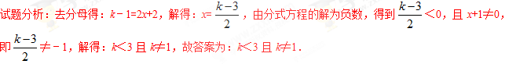
点睛：此题考查了分式方程的解，以及解一元一次不等式，熟练掌握运算法则是解本题的关键．
考点：1．分式方程的解；2．解一元一次不等式；3．分式方程及应用．
三、解答题
17．（2017四川省眉山市）解方程：．
【答案】无解．
【解析】
试题分析：方程两边都乘以x﹣2得出1+2（x﹣2）=x﹣1，求出方程的解，再进行检验即可．
试题解析：方程两边都乘以x﹣2得：1+2（x﹣2）=x﹣1，解得：x=2，检验：当x=2时，x﹣2=0，所以x=2不是原方程的解，即原方程无解．
考点：解分式方程．学科%网
18．（2017内蒙古赤峰市）为了尽快实施“脱贫致富奔小康”宏伟意图，某县扶贫工作队为朝阳沟村购买了一批苹果树苗和梨树苗，已知一棵苹果树苗比一棵梨树苗贵2元，购买苹果树苗的费用和购买梨树苗的费用分别是3500元和2500元．
（1）若两种树苗购买的棵数一样多，求梨树苗的单价；
（2）若两种树苗共购买1100棵，且购买两种树苗的总费用不超过6000元，根据（1）中两种树苗的单价，求梨树苗至少购买多少棵．
【答案】（1）梨树苗的单价是5元；（2）850．
【解析】
试题分析：（1）设梨树苗的单价为x元，则苹果树苗的单价为（x+2）元，根据两种树苗购买的棵树一样多列出方程求出其解即可；
（2）设购买梨树苗种树苗a棵，苹果树苗则购买（1100﹣a）棵，根据购买两种树苗的总费用不超过6000元建立不等式求出其解即可．
试题解析：（1）设梨树苗的单价为x元，则苹果树苗的单价为（x+2）元，依题意得：，解得x=5．
经检验x=5是原方程的解，且符合题意．
答：梨树苗的单价是5元；
（2）设购买梨树苗种树苗a棵，苹果树苗则购买（1100﹣a）棵，依题意得：（5+2）（1100﹣a）+5a≤6000，解得a≥850．
答：梨树苗至少购买850棵．
点睛：本题考查了列分式方程解实际问题的运用，一元一次不等式解实际问题的运用，解答时由方程求出两种树苗的单价是关键．
考点：1．分式方程的应用；2．一元一次不等式的应用；3．最值问题．
19．（2017云南省）某商店用1000元人民币购进水果销售，过了一段时间，又用2400元人民币购进这种水果，所购数量是第一次购进数量的2倍，但每千克的价格比第一次购进的贵了2元．
（1）该商店第一次购进水果多少千克？
（2）假设该商店两次购进的水果按相同的标价销售，最后剩下的20千克按标价的五折优惠销售．若两次购进水果全部售完，利润不低于950元，则每千克水果的标价至少是多少元？
注：每千克水果的销售利润等于每千克水果的销售价格与每千克水果的购进价格的差，两批水果全部售完的利润等于两次购进水果的销售利润之和．
【答案】（1）该商店第一次购进水果100千克；（2）每千克水果的标价至少是15元．
【解析】
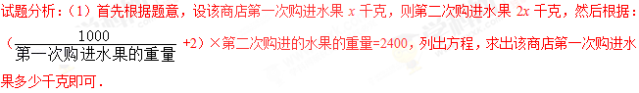
（2）首先根据题意，设每千克水果的标价是x元，然后根据：（两次购进的水果的重量﹣20）×x+20×0.5x≥两次购进水果需要的钱数+950，列出不等式，求出每千克水果的标价是多少即可．
试题解析：（1）设该商店第一次购进水果x千克，则第二次购进水果2x千克，（ +2）×2x=2400
整理，可得：2000+4x=2400，解得x=100．
经检验，x=100是原方程的解．
答：该商店第一次购进水果100千克．
（2）设每千克水果的标价是x元，则（100+100×2﹣20）×x+20×0.5x≥1000+2400+950
整理，可得：290x≥4350，解得x≥15，∴每千克水果的标价至少是15元．
答：每千克水果的标价至少是15元．
点睛：此题主要考查了分式方程的应用，以及一元一次不等式的应用，要熟练掌握，注意建立不等式要善于从“关键词”中挖掘其内涵．
考点：1．分式方程的应用；2．一元一次不等式的应用；3．应用题；4．最值问题．
20．（2017山东省日照市）某市为创建全国文明城市，开展“美化绿化城市”活动，计划经过若干年使城区绿化总面积新增360万平方米．自2013年初开始实施后，实际每年绿化面积是原计划的1.6倍，这样可提前4年完成任务．
（1）问实际每年绿化面积多少万平方米？
（2）为加大创城力度，市政府决定从2016年起加快绿化速度，要求不超过2年完成，那么实际平均每年绿化面积至少还要增加多少万平方米？
【答案】（1）54；（2）45．
【解析】
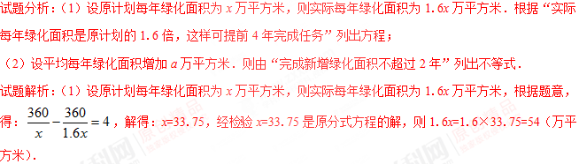
答：实际每年绿化面积为54万平方米；
（2）设平均每年绿化面积增加a万平方米，根据题意得：54×3+2（54+a）≥360，解得：a≥45．
答：则至少每年平均增加45万平方米．
点睛：本题考查了分式方程的应用，一元一次不等式的应用．解分式方程时，一定要记得验根．
考点：1．分式方程的应用；2．一元一次不等式的应用；3．最值问题．
21．（2017湖北省宜昌市）某市总预算a亿元用三年时间建成一条轨道交通线．轨道交通线由线路敷设、搬迁安置、辅助配套三项工程组成．从2015年开始，市政府在每年年初分别对三项工程进行不同数额的投资．
2015年年初，对线路敷设、搬迁安置的投资分别是辅助配套投资的2倍、4倍．随后两年，线路敷设投资每年都增加b亿元，预计线路敷设三年总投资为54亿元时会顺利如期完工；搬迁安置投资从2016年初开始遂年按同一百分数递减，依此规律，在 2017年年初只需投资5亿元，即可顺利如期完工；辅助配套工程在2016年年初的投资在前一年基础上的增长率是线路敷设2016年投资增长率的1.5倍，2017年年初的投资比该项工程前两年投资的总和还多4亿元，若这样，辅助配套工程也可以如期完工．经测算，这三年的线路敷设、辅助配套工程的总投资资金之比达到3：2．
（1）这三年用于辅助配套的投资将达到多少亿元？
（2）市政府2015年年初对三项工程的总投资是多少亿元？
（3）求搬迁安置投资逐年递减的百分数．
【答案】（1）36；（2）35；（3）50%．
【解析】
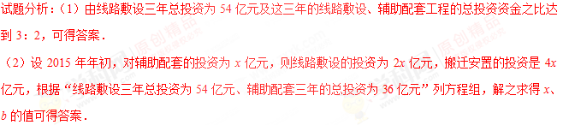
（3）由x=5得出2015年初搬迁安置的投资为20亿元，设从2016年初开始，搬迁安置投资逐年递减的百分数为y，根据“2017年年初搬迁安置的为投资5亿”列方程求解可得．
试题解析：（1）三年用于辅助配套的投资将达到54×=36（亿元）；
（2）设2015年年初，对辅助配套的投资为x亿元，则线路敷设的投资为2x亿元，搬迁安置的投资是4x亿元，根据题意，得：，解得：，∴市政府2015年年初对三项工程的总投资是7x=35亿元；
（3）由x=5得，2015年初搬迁安置的投资为20亿元，设从2016年初开始，搬迁安置投资逐年递减的百分数为y，由题意，得：20（1﹣y）²=5，解得：y₁=0.5，y₂=1.5（舍）
答：搬迁安置投资逐年递减的百分数为50%．
点睛：本题主要考查一元二次方程、二元一次方程组的应用，理解题意、准确梳理题中所涉数量关系，找到题目蕴含的相等关系是解题的关键．
考点：1．一元二次方程的应用；2．分式方程的应用；3．增长率问题．
22．（2017湖南省长沙市）自从湖南与欧洲的“湘欧快线”开通后，我省与欧洲各国经贸往来日益频繁，某欧洲客商准备在湖南采购一批特色商品，经调查，用16000元采购A型商品的件数是用7500元采购B型商品的件数的2倍，一件A型商品的进价比一件B型商品的进价多10元．
（1）求一件A，B型商品的进价分别为多少元？
（2）若该欧洲客商购进A，B型商品共250件进行试销，其中A型商品的件数不大于B型的件数，且不小于80件．已知A型商品的售价为240元/件，B型商品的售价为220元/件，且全部售出．设购进A型商品m件，求该客商销售这批商品的利润v与m之间的函数关系式，并写出m的取值范围；
（3）在（2）的条件下，欧洲客商决定在试销活动中每售出一件A型商品，就从一件A型商品的利润中捐献慈善资金a元，求该客商售完所有商品并捐献慈善资金后获得的最大收益．
【答案】（1）一件B型商品的进价为150元，一件A型商品的进价为160元；（2）v=10m+17500（80≤m≤125）；（3）当a＜10时，最大利润为（18750﹣125a）元；当a=10时，最大利润为17500元；当a＞10时，最大利润为（18300﹣80a）元．
【解析】
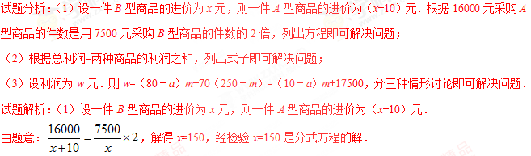
答：一件B型商品的进价为150元，一件A型商品的进价为160元．
（2）因为客商购进A型商品m件，所以客商购进B型商品（250﹣m）件．
由题意：v=80m+70（250﹣m）=10m+17500，∵80≤m≤250﹣m，∴80≤m≤125，∴v=10m+17500（80≤m≤125）；
（3）设利润为w元．则w=（80﹣a）m+70（250﹣m）=（10﹣a）m+17500：
①当10﹣a＞0时，w随m的增大而增大，所以m=125时，最大利润为（18750﹣125a）元．
②当10﹣a=0时，最大利润为17500元．
③当10﹣a＜0时，w随m的增大而减小，所以m=80时，最大利润为（18300﹣80a）元，∴当a＜10时，最大利润为（18750﹣125a）元；当a=10时，最大利润为17500元；当a＞10时，最大利润为（18300﹣80a）元．
点睛：本题考查分式方程的应用、一次函数的应用等知识，解题的关键是理解题意，学会构建方程或一次函数解决问题，属于中考常考题型．
考点：1．一次函数的应用；2．分式方程的应用；3．最值问题；4．压轴题．
23．（2017贵州省遵义市）为厉行节能减排，倡导绿色出行，今年3月以来．“共享单车”（俗称“小黄车”）公益活动登陆我市中心城区，某公司拟在甲、乙两个街道社区投放一批“小黄车”，这批自行车包括A、B两种不同款型，请回答下列问题：
问题1：单价
该公司早期在甲街区进行了试点投放，共投放A、B两型自行车各50辆，投放成本共计7500元，其中B型车的成本单价比A型车高10元，A、B两型自行车的单价各是多少？
问题2：投放方式
该公司决定采取如下投放方式：甲街区每1000人投放a辆“小黄车”，乙街区每1000人投放辆“小黄车”，按照这种投放方式，甲街区共投放1500辆，乙街区共投放1200辆，如果两个街区共有15万人，试求a的值．
【答案】问题1：A型自行车的单价是70元， B型自行车的单价是80元；问题2：a=15．
【解析】
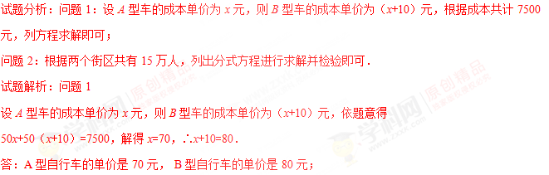
问题2
由题可得，×1000+×1000=150000，解得a=15，经检验：a=15是所列方程的解，故a的值为15．
点睛：本题主要考查了一元一次方程以及分式方程的应用，解题时注意：列分式方程解应用题一定要审清题意，找相等关系是着眼点，要学会分析题意，提高理解能力．
考点：1．分式方程的应用；2．二元一次方程组的应用．
24．（2017贵州省黔东南州）某校为了在九月份迎接高一年级的新生，决定将学生公寓楼重新装修，现学校招用了甲、乙两个工程队．若两队合作，8天就可以完成该项工程；若由甲队先单独做3天后，剩余部分由乙队单独做需要18天才能完成．
（1）求甲、乙两队工作效率分别是多少？
（2）甲队每天工资3000元，乙队每天工资1400元，学校要求在12天内将学生公寓楼装修完成，若完成该工程甲队工作m天，乙队工作n天，求学校需支付的总工资w（元）与甲队工作天数m（天）的函数关系式，并求出m的取值范围及w的最小值．
【答案】（1）甲队工作效率是，乙队工作效率是；（2）w=200m+33600（6≤m≤12），m=6时， w的最小值为34800元．
【解析】
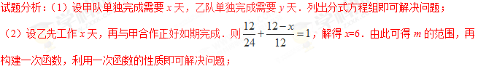
【解答】解：（1）设甲队单独完成需要x天，乙队单独完成需要y天．
由题意得：，解得：，经检验是分式方程组的解，∴甲队工作效率是，乙队工作效率是．
（2）设乙先工作x天，再与甲合作正好如期完成．
则，解得x=6，∴甲工作6天，∵甲12天完成任务，∴6≤m≤12．
∵完成该工程甲队工作m天，乙队工作n天，∴，∴n=24﹣2m，∴w=3000m+1400（24﹣2m）∴，w=200m+33600（6≤m≤12），∵200＞0，∴m=6时，此时费用最小，∴w的最小值为200×6+33600=34800元．
点睛：本题考查一次函数的应用、分式方程组的应用等知识，解题的关键是学会设未知数，构建方程解决问题，属于中考常考题型．
考点：1．一次函数的应用；2．分式方程的应用；3．最值问题．
25．（2017黑龙江省绥化市）甲、乙两个工程队计划修建一条长15千米的乡村公路，已知甲工程队每天比乙工程队每天多修路0.5千米，乙工程队单独完成修路任务所需天数是甲工程队单独完成修路任务所需天数的1.5倍．
（1）求甲、乙两个工程队每天各修路多少千米？
（2）若甲工程队每天的修路费用为0.5万元，乙工程队每天的修路费用为0.4万元，要使两个工程队修路总费用不超过5.2万元，甲工程队至少修路多少天？
【答案】（1）甲每天修路1.5千米，则乙每天修路1千米；（2）8．
【解析】
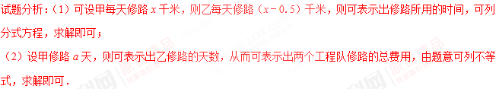
试题解析：
（1）设甲每天修路x千米，则乙每天修路（x﹣0.5）千米，根据题意，可列方程：
，解得x=1.5，经检验x=1.5是原方程的解，且x﹣0.5=1．
答：甲每天修路1.5千米，则乙每天修路1千米．
（2）设甲修路a天，则乙需要修（15﹣1.5a）千米，∴乙需要修路 =15﹣1.5a（天），由题意可得0.5a+0.4（15﹣1.5a）≤5.2，解得a≥8．
答：甲工程队至少修路8天．
点睛：本题主要考查分式方程及一元一次不等式的应用，找出题目中的等量（或不等）关系是解题的关键，注意分式方程需要检验．
考点：1．分式方程的应用；2．一元一次不等式的应用；3．最值问题．

【2016年题组】
一、选择题
1．（2016四川省成都市）分式方程的解为（ ）
A．x=﹣2 B．x=﹣3 C．x=2 D．x=3
【答案】B．
【解析】
考点：分式方程的解．
2．（2016四川省凉山州）关于x的方程无解，则m的值为（ ）
A．﹣5 B．﹣8 C．﹣2 D．5
【答案】A．
【解析】
试题分析：去分母得：3x﹣2=2x+2+m，由分式方程无解，得到x+1=0，即x=﹣1，代入整式方程得：﹣5=﹣2+2+m，解得：m=﹣5，故选A．
考点：分式方程的解．
3．（2016山东省潍坊市）若关于x的方程的解为正数，则m的取值范围是（ ）
A．m＜ B．m＜且m≠ C．m＞ D．m＞且m≠
【答案】B．
【解析】
试题分析：去分母得：x+m﹣3m=3x﹣9，整理得：2x=﹣2m+9，解得：x=，∵关于x的方程的解为正数，∴﹣2m+9＞0，级的：m＜，当x=3时，x==3，解得：m=，故m的取值范围是：m＜且m≠．故选B．
考点：分式方程的解．
4．（2016广西贺州市）若关于x的分式方程的解为非负数，则a的取值范围是（ ）
A．a≥1 B．a＞1 C．a≥1且a≠4 D．a＞1且a≠4
【答案】C．
【解析】
试题分析：去分母得：2（2x﹣a）=x﹣2，解得：x=，由题意得：≥0且≠2，解得：a≥1且a≠4，故选C．
考点：分式方程的解．
5．（2016山东省青岛市）A，B两地相距180km，新修的高速公路开通后，在A，B两地间行驶的长途客车平均车速提高了50%，而从A地到B地的时间缩短了1h．若设原来的平均车速为xkm/h，则根据题意可列方程为（ ）
A． B．
C． D．
【答案】A．
【解析】
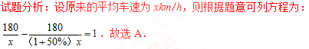
考点：由实际问题抽象出分式方程．
6．（2016广东省梅州市）对于实数a、b，定义一种新运算“⊗”为：a⊗b=，这里等式右边是实数运算．例如：1⊗3==．则方程x⊗（﹣2）=的解是（ ）
A．x=4 B．x=5 C．x=6 D．x=7
【答案】B．
【解析】
试题分析：根据题意，得，去分母得：1=2﹣（x﹣4），解得：x=5，经检验x=5是分式方程的解．故选B．
考点：1．分式方程的解；2．新定义．
7．（2016湖北省十堰市）用换元法解方程时，设，则原方程可化为（ ）
A． B． C． D．
【答案】B．
【解析】
试题分析：∵设，∴，可转化为：，即．故选B．
考点：换元法解分式方程．
8．（2016重庆市）从﹣3，﹣1，，1，3这五个数中，随机抽取一个数，记为a，若数a使关于x的不等式组无解，且使关于x的分式方程有整数解，那么这5个数中所有满足条件的a的值之和是（ ）
A．﹣3 B．﹣2 C．﹣ D．
【答案】B．
【解析】
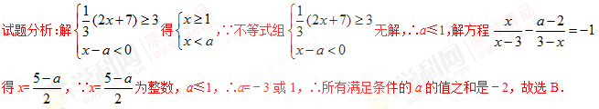
考点：1．解分式方程；2．解一元一次不等式组；3．含待定字母的不等式（组）．
9．（2016重庆市）如果关于x的分式方程有负分数解，且关于x的不等式组的解集为x＜﹣2，那么符合条件的所有整数a的积是（ ）
A．﹣3 B．0 C．3 D．9
【答案】D．
【解析】
试题分析：，由①得：x≤2a+4，由②得：x＜﹣2，由不等式组的解集为x＜﹣2，得到2a+4≥﹣2，即a≥﹣3，分式方程去分母得：a﹣3x﹣3=1﹣x，把a=﹣3代入整式方程得：﹣3x﹣6=1﹣x，即，符合题意；
把a=﹣2代入整式方程得：﹣3x﹣5=1﹣x，即x=﹣3，不合题意；
把a=﹣1代入整式方程得：﹣3x﹣4=1﹣x，即，符合题意；
把a=0代入整式方程得：﹣3x﹣3=1﹣x，即x=﹣2，不合题意；
把a=1代入整式方程得：﹣3x﹣2=1﹣x，即，符合题意；
把a=2代入整式方程得：﹣3x﹣1=1﹣x，即x=1，不合题意；
把a=3代入整式方程得：﹣3x=1﹣x，即，符合题意；
把a=4代入整式方程得：﹣3x+1=1﹣x，即x=0，不合题意，∴符合条件的整数a取值为﹣3；﹣1；1；3，之积为9，故选D．
考点：1．解一元一次不等式组；2．解分式方程．
二、填空题
10．（2016四川省泸州市）分式方程的根是 ．
【答案】x=﹣1．
【解析】
考点：分式方程的解．
11．（2016四川省广安市）某市为治理污水，需要铺设一段全长600m的污水排放管道，铺设120m后，为加快施工进度，后来每天比原计划增加20m，结果共用11天完成这一任务，求原计划每天铺设管道的长度．如果设原计划每天铺设xm管道，那么根据题意，可列方程 ．
【答案】．
【解析】
试题分析：由题意可得，，化简，得：，故答案为：．
考点：由实际问题抽象出分式方程．
12．（2016四川省攀枝花市）已知关于x的分式方程的解为负数，则k的取值范围是 ．
【答案】k＞且k≠0．
【解析】
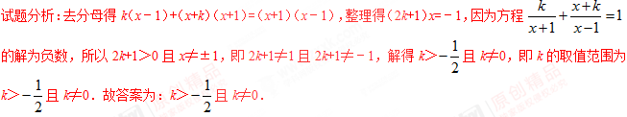
考点：分式方程的解．
13．（2016山东省济宁市）已知A，B两地相距160km，一辆汽车从A地到B地的速度比原来提高了25%，结果比原来提前0.4h到达，这辆汽车原来的速度是 km/h．
【答案】80．
【解析】
试题分析：设这辆汽车原来的速度是xkm/h，由题意列方程得：
，解得：x=80．
经检验，x=80是原方程的解，所以这辆汽车原来的速度是80km/h．
故答案为：80．
考点：分式方程的应用．
14．（2016浙江省杭州市）已知关于x的方程的解满足（0＜n＜3），若y＞1，则m的取值范围是 ．
【答案】．
【解析】
试题分析：解方程组，得：．∵y＞1，∴2n﹣1＞1，即n＞1．
又∵0＜n＜3，∴1＜n＜3．∵n=x﹣2，∴1＜x﹣2＜3，即3＜x＜5，∴，∴．又∵，∴．故答案为：．
考点：1．分式方程的解；2．二元一次方程组的解；3．解一元一次不等式．
15．（2016贵州省黔西南州）关于x的两个方程与有一个解相同，则m= ．
【答案】﹣8．
【解析】
试题分析：解方程得：x=﹣2或3；
把x=﹣2或3分别代入方程，当x=﹣2时，得到，解得m=﹣8．
故答案为：﹣8．
考点：1．分式方程的解；2．解一元二次方程-因式分解法．
三、解答题
16．（2016山东省威海市）某校进行期末体育达标测试，甲、乙两班的学生数相同，甲班有48人达标，乙班有45人达标，甲班的达标率比乙班高6%，求乙班的达标率．
【答案】90%．
【解析】
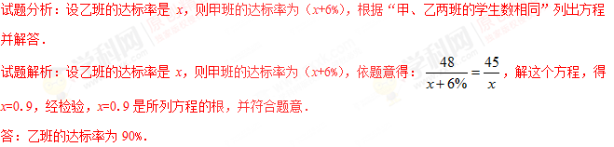
考点：分式方程的应用．
17．（2016湖南省岳阳市）我市某学校开展“远是君山，磨砺意志，保护江豚，爱鸟护鸟”为主题的远足活动．已知学校与君山岛相距24千米，远足服务人员骑自行车，学生步行，服务人员骑自行车的平均速度是学生步行平均速度的2.5倍，服务人员与学生同时从学校出发，到达君山岛时，服务人员所花时间比学生少用了3.6小时，求学生步行的平均速度是多少千米/小时．
【答案】3．
【解析】
试题分析：设学生步行的平均速度是每小时x千米，服务人员骑自行车的平均速度是每小时2.5x千米，根据学校与君山岛距离为24千米，服务人员所花时间比学生少用了3.6小时，可列方程求解．
试题解析：设学生步行的平均速度是每小时x千米．
服务人员骑自行车的平均速度是每小时2.5x千米，根据题意：，解得：x=3，经检验，x=3是所列方程的解，且符合题意．
答：学生步行的平均速度是每小时3千米．
考点：分式方程的应用．
18．（2016四川省眉山市）“世界那么大，我想去看看”一句话红遍网络，骑自行车旅行越来越受到人们的喜爱，各种品牌的山地自行车相继投放市场．顺风车行经营的A型车2015年6月份销售总额为3.2万元，今年经过改造升级后A型车每辆销售价比去年增加400元，若今年6月份与去年6月份卖出的A型车数量相同，则今年6月份A型车销售总额将比去年6月份销售总额增加25%．
（1）求今年6月份A型车每辆销售价多少元（用列方程的方法解答）；
（2）该车行计划7月份新进一批A型车和B型车共50辆，且B型车的进货数量不超过A型车数量的两倍，应如何进货才能使这批车获利最多？
A．B两种型号车的进货和销售价格如表：
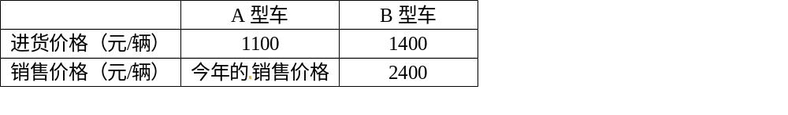
【答案】（1）2000；（2）进货方案是A型车17辆，B型车33辆．
【解析】
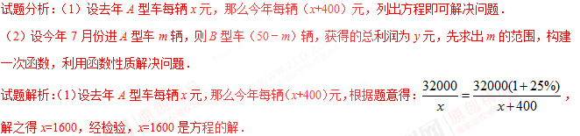
答：今年A型车每辆2000元．
（2）设今年7月份进A型车m辆，则B型车（50﹣m）辆，获得的总利润为y元，根据题意得50﹣m≤2m
解之得m≥，∵y=（2000﹣1100）m+（2400﹣1400）（50﹣m）=﹣100m+50000，∴y随m 的增大而减小，∴当m=17时，可以获得最大利润．
答：进货方案是A型车17辆，B型车33辆．
考点：1．一次函数的应用；2．分式方程；3．利润问题；4．最值问题．
19．（2016山东省东营市）东营市某学校2015年在商场购买甲、乙两种不同足球，购买甲种足球共花费2000元，购买乙种足球共花费1400元，购买甲种足球数量是购买乙种足球数量的2倍，且购买一个乙种足球比购买一个甲种足球多花20元．
（1）求购买一个甲种足球、一个乙种足球各需多少元；
（2）2016年为响应习总书记“足球进校园”的号召，这所学校决定再次购买甲、乙两种足球共50个，恰逢该商场对两种足球的售价进行调整，甲种足球售价比第一次购买时提高了10%，乙种足球售价比第一次购买时降低了10%，如果此次购买甲、乙两种足球的总费用不超过2900元，那么这所学校最多可购买多少个乙种足球？
【答案】（1）购买一个甲种足球需50元，购买一个乙种足球需70元；（2）18．
【解析】
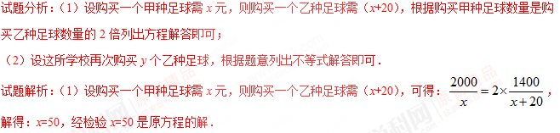
答：购买一个甲种足球需50元，则购买一个乙种足球需70元；
（2）设这所学校再次购买y个乙种足球，可得：50×（1+10%）×（50﹣y）+70×（1﹣10%）y≤2900，解得：y≤18.75，由题意可得，最多可购买18个乙种足球，答：这所学校最多可购买18个乙种足球．
考点：1．分式方程的应用；2．一元一次不等式的应用；3．最值问题．
20．（2016山东省日照市）随着人们“节能环保，绿色出行”意识的增强，越来越多的人喜欢骑自行车出行，也给自行车商家带来商机．某自行车行经营的A型自行车去年销售总额为8万元．今年该型自行车每辆售价预计比去年降低200元．若该型车的销售数量与去年相同，那么今年的销售总额将比去年减少10%，求：
（1）A型自行车去年每辆售价多少元？
（2）该车行今年计划新进一批A型车和新款B型车共60辆，且B型车的进货数量不超过A型车数量的两倍．已知，A型车和B型车的进货价格分别为1500元和1800元，计划B型车销售价格为2400元，应如何组织进货才能使这批自行车销售获利最多？
【答案】（1）2000；（2）当新进A型车20辆，B型车40辆时，这批车获利最大．
【解析】
试题分析：（1）设去年A型车每辆售价x元，则今年售价每辆为（x﹣200）元，由卖出的数量相同建立方程求出其解即可；
（2）设今年新进A型车a辆，则B型车（60﹣a）辆，获利y元，由条件表示出y与a之间的关系式，由a的取值范围就可以求出y的最大值．
试题解析：（1）设去年A型车每辆售价x元，则今年售价每辆为（x﹣200）元，由题意，得：，解得：x=2000．
经检验，x=2000是原方程的根．
答：去年A型车每辆售价为2000元；
（2）设今年新进A型车a辆，则B型车（60﹣a）辆，获利y元，由题意，得
y=（1800﹣1500）a+（2400﹣1800）（60﹣a），y=﹣300a+36000．
∵B型车的进货数量不超过A型车数量的两倍，∴60﹣a≤2a，∴a≥20．
∵y=﹣300a+36000，∴k=﹣300＜0，∴y随a的增大而减小，∴a=20时，y_{最大}=30000元，∴B型车的数量为：60﹣20=40辆，∴当新进A型车20辆，B型车40辆时，这批车获利最大．
考点：1．分式方程的应用；2．一元一次不等式的应用；3．最值问题．
21．（2016广东省）某工程队修建一条长1200m的道路，采用新的施工方式，工效提升了50%，结果提前4天完全任务．
（1）求这个工程队原计划每天修建道路多少米？
（2）在这项工程中，如果要求工程队提前2天完成任务，那么实际平均每天修建道路的工效比原计划增加百分之几？
【答案】（1）100；（2）二十．
【解析】
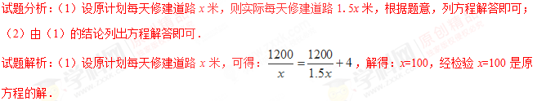
答：原计划每天修建道路100米；
（2）设际平均每天修建道路的工效比原计划增加y%，可得：，解得：y=20，经检验y=20是原方程的解．
答：实际平均每天修建道路的工效比原计划增加百分之二十．
考点：1．分式方程的应用；2．工程问题．
22．（2016广东省茂名市）某书店为了迎接“读书节”制定了活动计划，以下是活动计划书的部分信息：
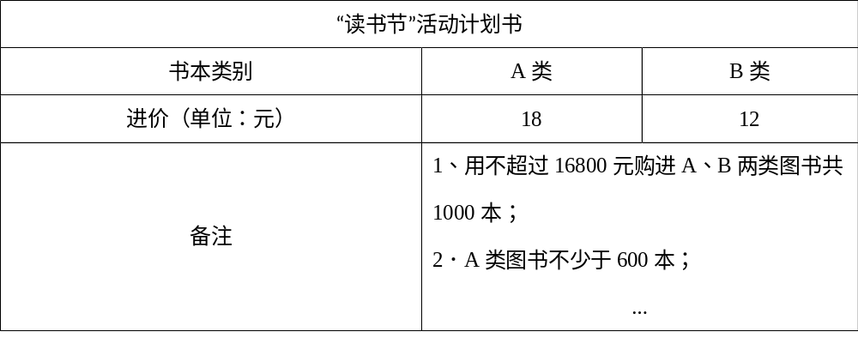
（1）陈经理查看计划数时发现：A类图书的标价是B类图书标价的1.5倍，若顾客用540元购买的图书，能单独购买A类图书的数量恰好比单独购买B类图书的数量少10本，请求出A、B两类图书的标价；
（2）经市场调查后，陈经理发现他们高估了“读书节”对图书销售的影响，便调整了销售方案，A类图书每本标价降低a元（0＜a＜5）销售，B类图书价格不变，那么书店应如何进货才能获得最大利润？
【答案】（1）A类图书的标价为27元，B类图书的标价为18元；（2）当A类图书每本降价少于3元时，A类图书购进800本，B类图书购进200本时，利润最大；当A类图书每本降价大于等于3元，小于5元时，A类图书购进600本，B类图书购进400本时，利润最大．
【解析】
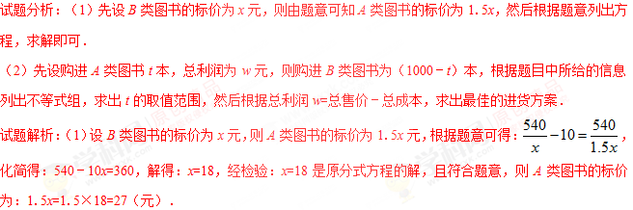
答：A类图书的标价为27元，B类图书的标价为18元；
（2）设购进A类图书t本，总利润为w元，A类图书的标价为（27﹣a）元（0＜a＜5），由题意得：，解得：600≤t≤800，则总利润w=（27﹣a﹣18）t+（18﹣12）（1000﹣t）=（9﹣a）t+6（1000﹣t）=6000+（3﹣a）t；
故当0＜a＜3时，3﹣a＞0，t=800时，总利润最大；
当3≤a＜5时，3﹣a＜0，t=600时，总利润最大；
答：当A类图书每本降价少于3元时，A类图书购进800本，B类图书购进200本时，利润最大；当A类图书每本降价大于等于3元，小于5元时，A类图书购进600本，B类图书购进400本时，利润最大．
考点：1．一次函数的应用；2．分式方程的应用；3．一元一次不等式组的应用．
23．（2016广西南宁市）在南宁市地铁1号线某段工程建设中，甲队单独完成这项工程需要150天，甲队单独施工30天后增加乙队，两队又共同工作了15天，共完成总工程的．
（1）求乙队单独完成这项工程需要多少天？
（2）为了加快工程进度，甲、乙两队各自提高工作效率，提高后乙队的工作效率是，甲队的工作效率是乙队的m倍（1≤m≤2），若两队合作40天完成剩余的工程，请写出a关于m的函数关系式，并求出乙队的最大工作效率是原来的几倍？
【答案】（1）450；（2）7.5．
【解析】
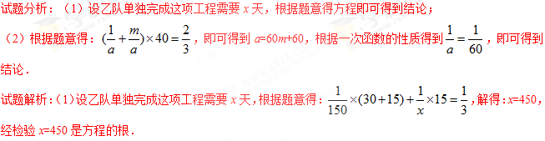
答：乙队单独完成这项工程需要450天；
（2）根据题意得：，∴a=60m+60，∵60＞0，∴a随m的增大增大，∴当m=1时，最大，∴，∴=7.5倍．
答：乙队的最大工作效率是原来的7.5倍．
考点：1．一次函数的应用；2．分式方程的应用；3．最值问题．
24．（2016广西来宾市）某商场第一次用11000元购进某款拼装机器人进行销售，很快销售一空，商家又用24000元第二次购进同款机器人，所购进数量是第一次的2倍，但单价贵了10元．
（1）求该商家第一次购进机器人多少个？
（2）若所有机器人都按相同的标价销售，要求全部销售完毕的利润率不低于20%（不考虑其它因素），那么每个机器人的标价至少是多少元？
【答案】（1）100；（2）1190元．
【解析】
试题分析：（1）设该商家第一次购进机器人x个，根据“第一次用11000元购进某款拼装机器人，用24000元第二次购进同款机器人，所购进数量是第一次的2倍，但单价贵了10元”列出方程并解答；
（2）设每个机器人的标价是a元．根据“全部销售完毕的利润率不低于20%”列出不等式并解答．
试题解析：（1）设该商家第一次购进机器人x个，依题意得：，解得x=100．
经检验x=100是所列方程的解，且符合题意．
答：该商家第一次购进机器人100个．
（2）设每个机器人的标价是a元．
则依题意得：（100+200）a﹣11000﹣24000≥（11000+24000）×20%，解得a≥1190．
答：每个机器人的标价至少是1190元．
考点：1．分式方程的应用；2．一元一次不等式的应用．
25．（2016广西桂林市）五月初，我市多地遭遇了持续强降雨的恶劣天气，造成部分地区出现严重洪涝灾害，某爱心组织紧急筹集了部分资金，计划购买甲、乙两种救灾物品共2000件送往灾区，已知每件甲种物品的价格比每件乙种物品的价格贵10元，用350元购买甲种物品的件数恰好与用300元购买乙种物品的件数相同
（1）求甲、乙两种救灾物品每件的价格各是多少元？
（2）经调查，灾区对乙种物品件数的需求量是甲种物品件数的3倍，若该爱心组织按照此需求的比例购买这2000件物品，需筹集资金多少元？
【答案】（1）甲种救灾物品每件的价格是70元，乙种救灾物品每件的价格60元；（2）125000．
【解析】
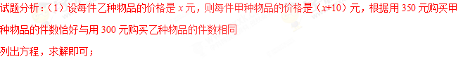
（2）设甲种物品件数为m件，则乙种物品件数为3m件，根据该爱心组织按照此需求的比例购买这2000件物品列出方程，求解即可．
试题解析：（1）设每件乙种物品的价格是x元，则每件甲种物品的价格是（x+10）元，根据题意得：，解得：x=60．
经检验，x=60是原方程的解．
答：甲种救灾物品每件的价格是70元，乙种救灾物品每件的价格60元；
（2）设甲种物品件数为m件，则乙种物品件数为3m件，根据题意得，m+3m=2000，解得m=500，即甲种物品件数为500件，则乙种物品件数为1500件，此时需筹集资金：70×500+60×1500=125000（元）．
答：若该爱心组织按照此需求的比例购买这2000件物品，需筹集资金125000元．
考点：1．分式方程的应用；2．一元一次方程的应用．
26．（2016湖南省常德市）某服装店用4500元购进一批衬衫，很快售完，服装店老板又用2100元购进第二批该款式的衬衫，进货量是第一次的一半，但进价每件比第一批降低了10元．
（1）这两次各购进这种衬衫多少件？
（2）若第一批衬衫的售价是200元/件，老板想让这两批衬衫售完后的总利润不低于1950元，则第二批衬衫每件至少要售多少元？
【答案】（1）第一批T恤衫进了30件，第二批进了15件；（2）170．
【解析】
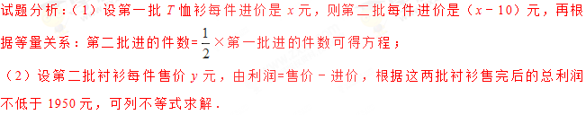
试题解析：（1）设第一批T恤衫每件进价是x元，则第二批每件进价是（x﹣10）元，根据题意可得：
解得：x=150，经检验x=150是原方程的解．
4500÷150=30（件），2100÷（150-10）=15（件）．
答：第一批T恤衫进了30件，第二批进了15件；
（2）设第二批衬衫每件售价y元，根据题意可得：
30×（200﹣150）+15（y﹣140）≥1950，解得：y≥170．
答：第二批衬衫每件至少要售170元．
考点：1．分式方程的应用；2．一元一次不等式的应用；3．最值问题．
27．（2016湖南省湘西州）某商店购进甲乙两种商品，甲的进货单价比乙的进货单价高20元，已知20个甲商品的进货总价与25个乙商品的进货总价相同．
（1）求甲、乙每个商品的进货单价；
（2）若甲、乙两种商品共进货100件，要求两种商品的进货总价不高于9000元，同时甲商品按进价提高10%后的价格销售，乙商品按进价提高25%后的价格销售，两种商品全部售完后的销售总额不低于10480元，问有哪几种进货方案？
（3）在条件（2）下，并且不再考虑其他因素，若甲乙两种商品全部售完，哪种方案利润最大？最大利润是多少？
【答案】（1）甲商品的单价是每件100元，乙每件80元；（2）有3种进货方案．具体是：方案一：甲进货48件，乙进货52件；方案二：甲进货49件，乙进货51件；方案三：甲进货50件，乙进货50件；（3）当甲进48件，乙进52件时，最大的利润是1520元．
【解析】
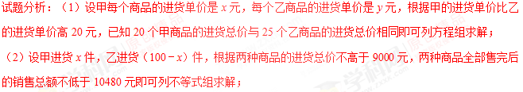
（3）把利润表示出甲进的数量的函数，利用函数的性质即可求解．
试题解析：（1）设甲每个商品的进货单价是x元，每个乙商品的进货单价是y元．
根据题意得：，解得：．
答：甲商品的单价是每件100元，乙每件80元；
（2）设甲进货x件，乙进货（100﹣x）件．
根据题意得：，解得：48≤x≤50．
又∵x是正整数，则x的正整数值是48或49或50，则有3种进货方案．具体是：方案一：甲进货48件，乙进货52件；方案二：甲进货49件，乙进货51件；方案三：甲进货50件，乙进货50件；
（3）销售的利润w=100×10%x+80（100﹣x）×25%，即w=2000﹣10x，则当x取得最小值48时，w取得最大值，是2000﹣10×48=1520（元）．
此时，乙进的件数是100﹣48=52（件）．
答：当甲进48件，乙进52件时，最大的利润是1520元．
考点：1．一次函数的应用；2．分式方程的应用；3．最值问题；4．方案型；5．一元一次不等式组的应用．
28．（2016黑龙江省牡丹江市）某绿色食品有限公司准备购进A和B两种蔬菜，B种蔬菜每吨的进价比A中蔬菜每吨的进价多0.5万元，经计算用4.5万元购进的A种蔬菜的吨数与用6万元购进的B种蔬菜的吨数相同，请解答下列问题：
（1）求A，B两种蔬菜每吨的进价；
（2）该公司计划用14万元同时购进A，B两种蔬菜，若A种蔬菜以每吨2万元的价格出售，B种蔬菜以每吨3万元的价格出售，且全部售出，请求出所获利润W（万元）与购买A种蔬菜的资金a（万元）之间的函数关系式；
（3）在（2）的条件下，要求A种蔬菜的吨数不低于B种蔬菜的吨数，若公司欲将（2）中的最大利润全部用于购买甲、乙两种型号的电脑赠给某中学，甲种电脑每台2100元，乙种电脑每台2700元，请直接写出有几种购买电脑的方案．
【答案】（1）每吨A种蔬菜的进价为1.5万元，每吨B种蔬菜的进价为2万元；（2）W=；（3）有三种购买方案．
【解析】
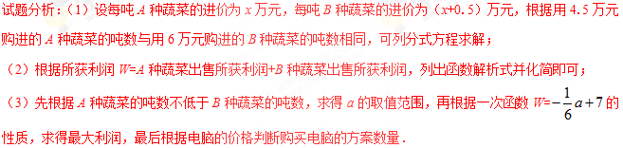
试题解析：（1）设每吨A种蔬菜的进价为x万元，则每吨B种蔬菜的进价为（x+0.5）万元，依题意得：，解得x=1.5，经检验：x=1.5是原方程的解，∴x+0.5=2．
答：每吨A种蔬菜的进价为1.5万元，每吨B种蔬菜的进价为2万元；
（2）根据题意得，W=（2﹣1.5）×+（3﹣2）×=，∴所获利润W（万元）与购买A种蔬菜的资金a（万元）之间的函数关系式为：W=；
（3）当≥时，a≥6，∵在一次函数W=中，W随着a的增大而减小，∴当a=6时，W有最大值，W的最大值为﹣1+7=6（万元），设购买甲种电脑a台，购买乙种电脑b台，则2100a+2700b=60000，∵a和b均为整数，∴有三种购买方案．
考点：1．一次函数的应用；2．分式方程的应用；3．一元一次不等式的应用；4．一次函数的性质；5．方案型；6．最值问题．

☞考点归纳
归纳 1：分式方程 的有关概念
基础知识归纳：
1、分式方程
分母里含有未知数的方程叫做分式方程．
2、分式方程的增根
分式方程化成整式方程解得的未知数的值，如果这个值令最简公分母为零则为增根．
基本方法归纳：判断分式方程时只需看分母中必须有未知数；分式方程的解只需带入方程看等式是否成立即可．
注意问题归纳： 未知数的系数必须不能为零；判断一个数增根的条件缺一不可：1、这个数是解化成的整式方程的根，2、使最简公分母为零．
【例1】（2017四川省成都市）已知x=3是分式方程的解，那么实数k的值为（ ）
A．﹣1 B．0 C．1 D．2
【答案】D．
【分析】将x=3代入原方程即可求出k的值．
【点评】本题考查一元一次方程的解，解题的关键是将x=3代入原方程中，本题属于基础题型．
考点：分式方程的解．
【例2】（2017四川省泸州市）若关于x的分式方程的解为正实数，则实数m的取值范围是 ．
【答案】m＜6且m≠2．
【分析】利用解分式方程的一般步骤解出方程，根据题意列出不等式，解不等式即可．
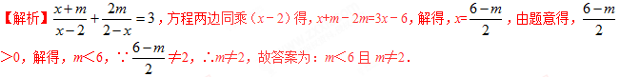
【点评】本题考查的是分式方程的解、一元一次不等式的解法，掌握解分式方程的一般步骤、分式方程无解的判断方法是解题的关键．
考点：1．分式方程的解；2．解一元一次不等式．

归纳 2：分式方程的解法
基础知识归纳：
1、解分式方程的步骤：解分式方程的思想是将“分式方程”转化为“整式方程”．它的一般解法是：
（1）去分母，方程两边都乘以最简公分母
（2）解所得的整式方程
（3）验根：将所得的根代入最简公分母，若等于零，就是增根，应该舍去；若不等于零，就是原方程的根．
基本方法归纳：分式方程首要是方程两边同乘以分母最小公倍数、去掉分母，转化为整式方程求解，其次注意一定要验根．
注意问题归纳： 解完方程后一定要注意验根．
【例3】（2017上海市）解方程：．
【答案】x=﹣1．
【分析】两边乘x（x﹣3）把分式方程转化为整式方程即可解决问题．
【解析】两边乘x（x﹣3）得到3﹣x=x²﹣3x，∴x²﹣2x﹣3=0，∴（x﹣3）（x+1）=0，∴x=3或﹣1，经检验x=3是原方程的增根，∴原方程的解为x=﹣1．
【点评】本题考查解分式方程，解题的关键是熟练掌握解分式方程的步骤，注意解分式方程必须检验．
考点：解分式方程．

归纳 3：分式方程的应用
基础知识归纳：
1、分式方程解应用题的一般步骤：
（1）审题，分析题中已知什么，未知什么，明确各量之间的关系，寻找等量关系．
（2）设未知数，一般求什么就设什么为x，但有时也可以间接设未知数．
（3）列方程，把相等关系左右两边的量用含有未知数的代数式表示出来，列出方程．
（4）解方程．
（5）检验，看方程的解是否符合题意．
（6）写出答案．
2、解应用题的书写格式：
设→根据题意→解这个方程→答．
基本方法归纳：解题时先理解题意找到等量关系列出方程再解方程最后检验即可．
注意问题归纳：找对等量关系最后一定要检验．
【例4】（2017内蒙古通辽市）一汽车从甲地出发开往相距240km的乙地，出发后第一小时内按原计划的速度匀速行驶，1小时后比原来的速度加快，比原计划提前24min到达乙地，求汽车出发后第1小时内的行驶速度．
【答案】80千米/小时．
【分析】根据题意结合行驶的时间的变化得出等式进而求出答案．
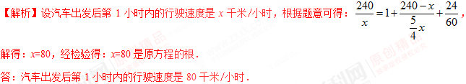
【点评】此题主要考查了分式方程的应用，正确表示出汽车行驶的时间是解题关键．
考点：分式方程的应用．

☞1年模拟
一、选择题
1．某服装店用10000元购进一批某品牌夏季衬衫若干件，很快售完；该店又用14700元钱购进第二批这种衬衫，所进件数比第一批多40%，每件衬衫的进价比第一批每件衬衫的进价多10元，求第一批购进多少件衬衫？设第一批购进x件衬衫，则所列方程为（ ）
A． B．
C． D．
【答案】B．
【解析】
试题分析：设第一批购进x件衬衫，则所列方程为：．故选B．
考点：由实际问题抽象出分式方程．
2．分式方程的解为（ ）
A．x=1 B．x=﹣1 C．无解 D．x=﹣2
【答案】C．
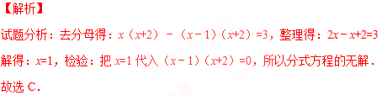
考点：解分式方程．
3．解分式方程，去分母得（ ）
A．1﹣2（x﹣1）=﹣3 B．1﹣2（x﹣1）=3
C．1﹣2x﹣2=﹣3 D．1﹣2x+2=3
【答案】A．
【解析】
试题分析：分式方程整理得：，去分母得：1﹣2（x﹣1）=﹣3，故选A．
考点：解分式方程．
4．甲、乙二人做某种机械零件，甲每小时比乙多做6个，甲做90个所用的时间与做60个所用的时间相等．设甲每小时做x个零件，下面所列方程正确的是（ ）
A． B． C． D．
【答案】A．
【解析】
试题分析：设甲每小时做x个零件，则乙每小时做（x﹣6）个零件，由题意得，．故选A．
考点：由实际问题抽象出分式方程．
5．关于x的分式方程有增根，则m的值为（ ）
A．1 B．3 C．4 D．5
【答案】C．
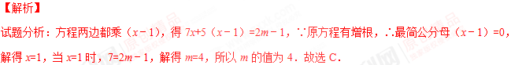
考点：分式方程的增根．
6．若关于x的分式方程的解为非负数，则a的取值范围是（ ）
A．a≥1 B．a＞1 C．a≥1且a≠4 D．a＞1且a≠4
【答案】C．
【解析】
试题分析：去分母得：2（2x﹣a）=x﹣2，解得：x=，由题意得：≥0且≠2，解得：a≥1且a≠4，故选C．
考点：分式方程的解．
二、填空题
7．方程的解是 ．
【答案】x=3．
【解析】
试题分析：由原方程，得： 3﹣x﹣1=x﹣4，﹣2x=﹣6，x=3，经检验x=3是原方程的解．故答案为：x=3．
考点：解分式方程．
8．甲、乙二人做某种机械零件．已知甲每小时比乙多做4个，甲做60个所用的时间比乙做40个所用的时间相等，则乙每小时所做零件的个数为 ．
【答案】8．
【解析】
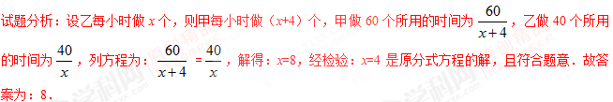
考点：分式方程的应用．
三、解答题
9．解方程：．
【答案】x=﹣15．
【解析】
试题分析：根据分式方程的解法即可求出答案．
试题解析：（x+3）²﹣4（x﹣3）=（x﹣3）（x+3）
x²+6x+9﹣4x+12=x²﹣9，x=﹣15，令x=﹣15代入（x﹣3）（x+3）≠0，∴原分式方程的解为：x=﹣15．
考点：解分式方程．
10．某校为了丰富学生的课外体育活动，购买了排球和跳绳．已知排球的单价是跳绳的单价的3倍，购买跳绳共花费750元，购买排球共花费900元，购买跳绳的数量比购买排球的数量多30个，求跳绳的单价．
【答案】15．
【解析】
试题分析：首先设跳绳的单价为x元，则排球的单价为3x元，根据题意可得等量关系：750元购进的跳绳个数﹣900元购进的排球个数=30，依此列出方程，再解方程可得答案．
试题解析：设跳绳的单价为x元，则排球的单价为3x元，依题意得：，解方程，得x=15．
经检验：x=15是原方程的根，且符合题意．
答：跳绳的单价是15元．
考点：分式方程的应用．
11．用A、B两种机器人搬运大米，A型机器人比B型机器人每小时多搬运20袋大米，A型机器人搬运700袋大米与B型机器人搬运500袋大米所用时间相等．求A、B型机器人每小时分别搬运多少袋大米．
【答案】A型机器人每小时搬大米70袋，则B型机器人每小时搬运50袋．
【解析】
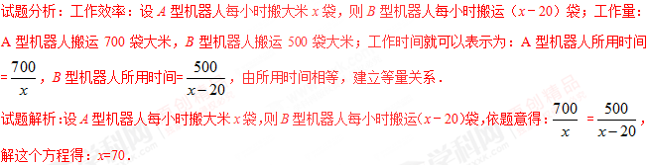
经检验x=70是方程的解，所以x﹣20=50．
答：A型机器人每小时搬大米70袋，则B型机器人每小时搬运50袋．
考点：分式方程的应用．
12．甲、乙两个工程队均参与某筑路工程，先由甲队筑路60公里，再由乙队完成剩下的筑路工程，已知乙队筑路总公里数是甲队筑路总公里数的倍，甲队比乙队多筑路20天．
（1）求乙队筑路的总公里数；
（2）若甲、乙两队平均每天筑路公里数之比为5：8，求乙队平均每天筑路多少公里．
【答案】（1）80；（2）0.8．
【解析】
试题分析：（1）根据甲队筑路60公里以及乙队筑路总公里数是甲队筑路总公里数的倍，即可求出乙队筑路的总公里数；
（2）设乙队平均每天筑路8x公里，则甲队平均每天筑路5x公里，根据甲队比乙队多筑路20天，即可得出关于x的分式方程，解之经检验后即可得出结论．
试题解析：（1）60×=80（公里）．
答：乙队筑路的总公里数为80公里．
（2）设乙队平均每天筑路8x公里，则甲队平均每天筑路5x公里，根据题意得：
，解得：x=0.1，经检验，x=0.1是原方程的解，∴8x=0.8．
答：乙队平均每天筑路0.8公里．
考点：分式方程的应用．
13．某班为满足同学们课外活动的需求，要求购排球和足球若干个．已知足球的单价比排球的单价多30元，用500元购得的排球数量与用800元购得的足球数量相等．
（1）排球和足球的单价各是多少元？
（2）若恰好用去1200元，有哪几种购买方案？
【答案】（1）排球单价是50元，则足球单价是80元；（2）有两种方案：①购买排球5个，购买足球16个；②购买排球10个，购买足球8个．
【解析】
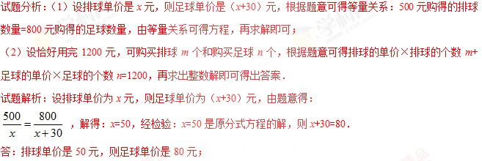
（2）设设恰好用完1200元，可购买排球m个和购买足球n个，由题意得：50m+80n=1200，整理得：m=24﹣n，∵m、n都是正整数，∴①n=5时，m=16，②n=10时，m=8；
∴有两种方案：
①购买排球5个，购买足球16个；
②购买排球10个，购买足球8个．
考点：1．分式方程的应用；2．二元一次方程的应用；3．方案型．
14．政府为了美化人民公园，计划对公园某区域进行改造，这项工程先由甲工程队施工10天完成了工程的，为了加快工程进度，乙工程队也加入施工，甲、乙两个工程队合作10天完成了剩余的工程，求乙工程队单独完成这项工程需要几天．
【答案】20．
【解析】
试题分析：可设乙工程队单独完成这项工程需要x天，根据等量关系：甲、乙两个工程队合作10天完成了剩余的工程，即工程总量的1﹣，依此列出方程求解即可．
试题解析：设乙工程队单独完成这项工程需要x天，依题意有
，解得x=20，经检验，x=20是原方程的解．
答：乙工程队单独完成这项工程需要20天．
考点：1．分式方程的应用；2．一元一次不等式组的应用；3．方案型．
16．某同学准备购买笔和本子送给农村希望小学的同学，在市场上了解到某种本子的单价比某种笔的单价少4元，且用30元买这种本子的数量与用50元买这种笔的数量相同．
（1）求这种笔和本子的单价；
（2）该同学打算用自己的100元压岁钱购买这种笔和本子，计划100元刚好用完，并且笔和本子都买，请列出所有购买方案．
【答案】（1）这种笔单价为10元，本子单价为6元；（2）有三种方案，具体见解析．
【解析】
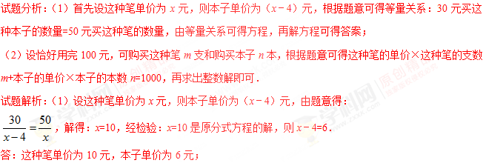
（2）设恰好用完100元，可购买这种笔m支和购买本子n本，由题意得：10m+6n=100，整理得：m=10﹣ n，∵m、n都是正整数，∴①n=5时，m=7，②n=10时，m=4，③n=15，m=1；
∴有三种方案：
①购买这种笔7支，购买本子5本；
②购买这种笔4支，购买本子10本；
③购买这种笔1支，购买本子15本．
考点：1．分式方程的应用；2．二元一次方程的应用；3．方案型．
17．近年来雾霾天气给人们的生活带来很大影响，空气质量问题倍受人们关注．某单位计划在室内安装空气净化装置，需购进A、B两种设备．每台B种设备价格比每台A种设备价格多0.7万元，花3万元购买A种设备和花7.2万元购买B种设备的数量相同．
（1）求A种、B种设备每台各多少万元？
（2）根据单位实际情况，需购进A、B两种设备共20台，总费用不高于15万元，求A种设备至少要购买多少台？
【答案】（1）每台A种设备0.5万元，每台B种设备1.2万元；（2）13．
【解析】
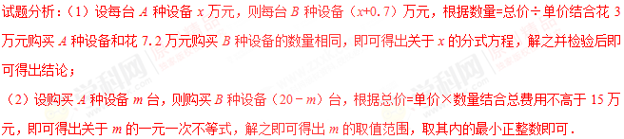
试题解析：（1）设每台A种设备x万元，则每台B种设备（x+0.7）万元，根据题意得：
，解得：x=0.5．
经检验，x=0.5是原方程的解，∴x+0.7=1.2．
答：每台A种设备0.5万元，每台B种设备1.2万元．
（2）设购买A种设备m台，则购买B种设备（20﹣m）台，根据题意得：0.5m+1.2（20﹣m）≤15，解得：m≥．∵m为整数，∴m≥13．
答：A种设备至少要购买13台．
考点：1．分式方程的应用；2．一元一次不等式的应用；3．最值问题．

